Министерство сельского хозяйства Российской Федерации

Департамент научно-технологической политики и образования

ФГБУ «Сибирская государственная зональная машиноиспытательная
станция»

Протокол испытаний

№ 12 - 15 - 2013 (6241012)

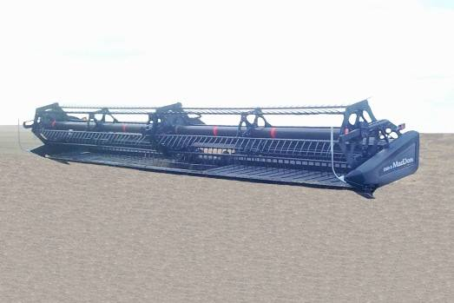

Жатка зерноВАЯ D60

Изготовитель | Адрес
Фирма MacDon | Канада

Результаты испытаний (краткие)
Жатка зерновая D60
Назначение |  | Предназначена для уборки зерновых колосовых, крупяных культур и семенников трав прямым комбайнированием с использованием адаптера комбайна CA20

Качество работы:
- потери общие, % |  |  |  | 0,5
- высота среза, см:
а) установочная |  |  |  | 14,0
б) средняя фактическая |  |  |  | 15,0
Производительность |  |  |  | На прямом комбайнировании пшеницы – 10,19 га за час основного времени
Условия эксплуатации:
- способ агрегатирования |  |  |  | Навешивается на наклонную камеру  комбайна
- перевод в рабочее и транспортное положение |  |  |  | Гидросистемой комбайна
- настройка рабочих органов |  |  |  | С помощью гидравлики и вручную
- время подготовки машины к работе (навески) |  |  |  | 0,15 чел.-ч
Трудоемкость ежесменного ТО |  |  |  | 0,17 чел.-ч
Эксплуатационная надежность |  |  |  | Удовлетворительная
Удобство управления |  |  |  | Удобно
Безопасность выполнения работ |  |  |  | Обеспечена
Техническая характеристика
Показатели |  |  |  |  | Численные значения
Габаритные размеры жатки, мм  в рабочем положении:  - длина  - ширина  - высота |  |  |  |  | 3160  11070  1580
в транспортном положении:
- длина  - ширина  - высота |  |  |  |  | 13900  2440  2460
Конструкционная ширина захвата, м |  |  |  |  | 10,4
Рабочая скорость, км/ч |  |  |  |  | До 10,29
Масса жатки, кг |  |  |  |  | 2898
Результаты испытаний
Качество работы | Показатели качества работы определялись на прямом ком-байнировании пшеницы, жатка использовалась с самоходным зерноуборочным комбайном РСМ-181 «ТORUM-760». При этом получены следующие показатели:  - средняя фактическая высота среза составила 15,0 см при установочной 14,0 см (по НД – от 5 до 30 см);  - потери зерна за жаткой составили 0,5% (по НД – не более 0,5%)
Производительность | Жатка использовалась на прямом комбайнировании пшеницы при рабочей скорости движения 10,29 км/ч и рабочей ширине захвата 9,9 м. При этом получена производительность за 1 час сменного времени 8,01 га. Удельный расход топлива составил 4,52 кг/га.  Коэффициент надежности технологического процесса равен 1,0
Безопасность движения | . Ширина жатки в транспортном положении – 2440 мм, высота – 2460 мм.  Транспортная скорость движения – до 30 км/ч. Дорожный просвет – 380 мм
Техническое обслуживание | В руководстве по эксплуатации содержится достаточно информации по техническому обслуживанию машины. Предусмотрено три вида технического обслуживания: ежесменное, периодическое и сезонное. Трудоемкость ежесменного ТО - 0,17 чел.-ч
Заключение по результатам испытаний
Жатка зерновая D60 соответствует требованиям сельскохозяйственного производства по показателям назначения, надежности и безопасности
Испытания проведены: |  |  | ФГБУ «Сибирская государственная зональная машиноиспытательная станция»  646811, Омская область, Таврический район,  с. Сосновское, ул. Улыбина, 8
Испытания провел: |  |  | Катбин Б.Б.
Источник информации: |  |  | Протокол № 12-15-2013 (6241012) от 30 октября 2013 года

